Nei momenti di pausa abbiamo consumato i pasti, ma abbiamo anche fatto un piccolo momento culturale nella cattedrale di Perugia dedicata a San Lorenzo.
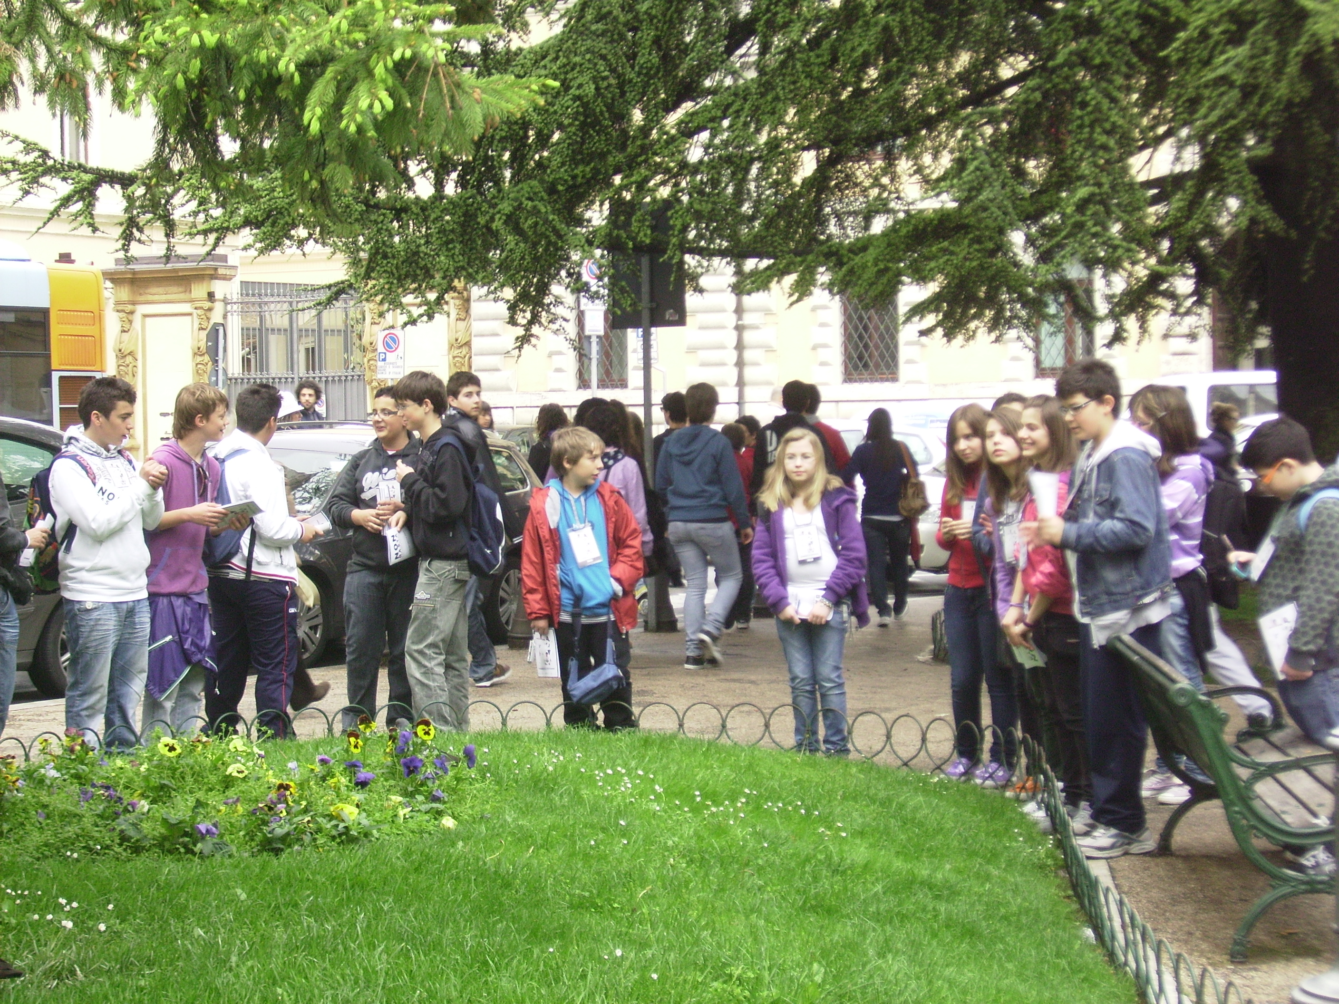

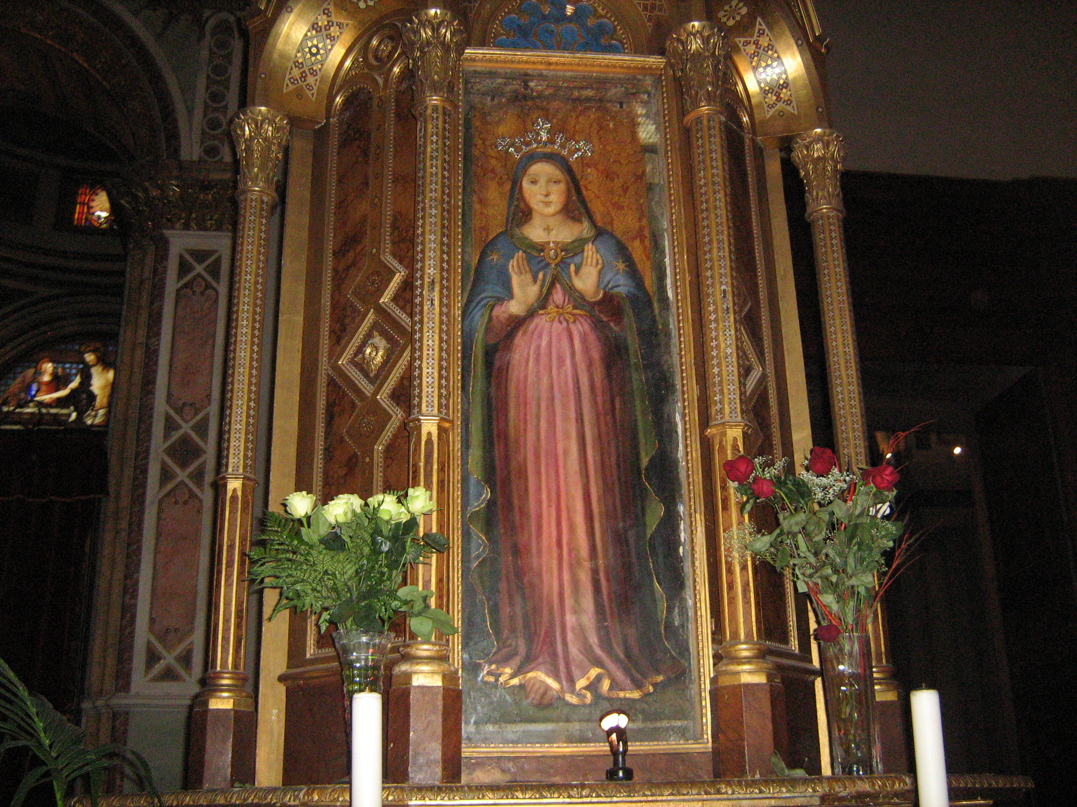
“Madonna” Di Pietro Vannucci detto Perugino

